**Họ và tên sinh viên:** Nguyễn Hoàng Minh Trí.

**MSSV:** 2010734.

**Lớp thí nghiệm:** L03.

**LogoBÁO CÁO THÍ NGHIỆM LẬP TRÌNH WEB**

**BÀI TẬP 1 - PHẦN 1**

**Bài 1:** Cài đặt Web Server sử dụng chương trình XAMPP theo từng bước như sau:

**Bước 1:** Chúng ta search google với từ khóa “Download XAMPP window”. Và chúng ta chọn kết quả hiển thị đầu tiên trong những kết quả trả về.

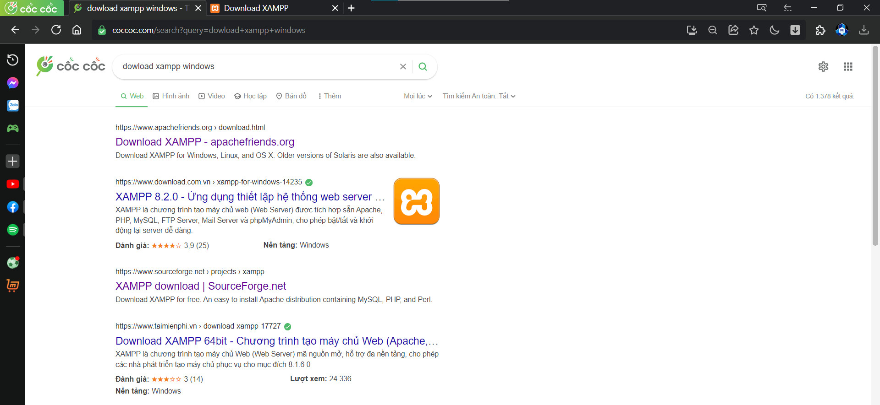

**Bước 2:** Ta chọn mục Download và giao diện trang web sẽ hiển thị ra giống hình bên dưới, chúng ta sẽ chọn phiên bản thích hợp với từng máy tính. Và em sẽ tải phiên bản mới nhất là bảng 8.2.0.

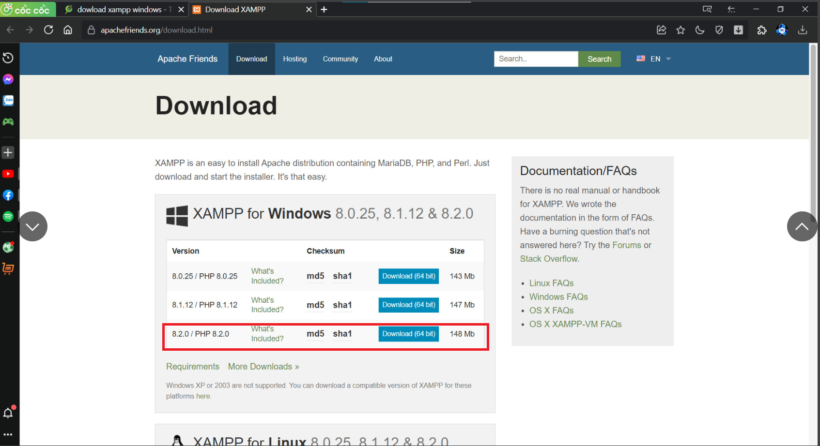

**Bước 3:**

Sau khi tải về thì chúng ta sẽ được một file zip, và chúng ta tiến hành giải nén nó, thì chúng ta sẽ thu được một file có đuôi ***“.exe” .*** Chúng ta nhấn vào file đuôi exe này và bắt đầu cài đặt chương trình XAMPP.

Chương trình sẽ hiển thị lên cảnh báo như hình thứ 2 (bên dưới) và chúng ta nhấn nút **“OK”** để bắt đầu cài đặt.

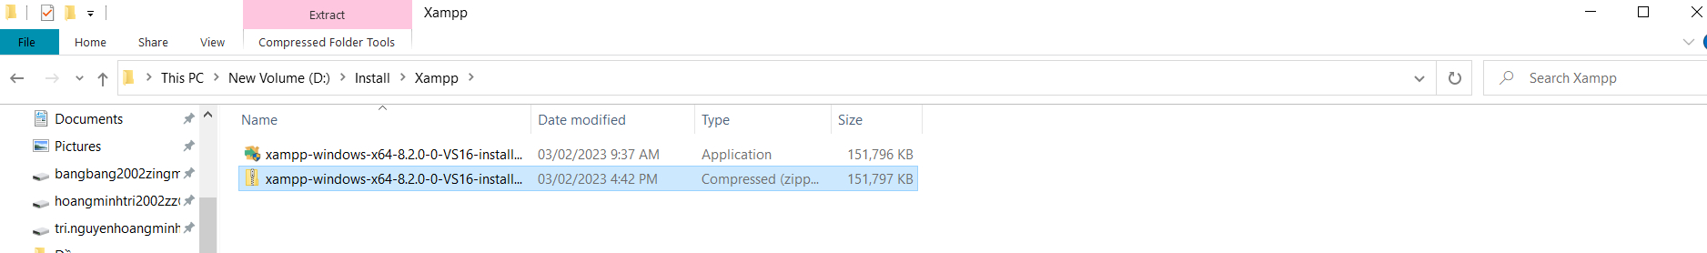

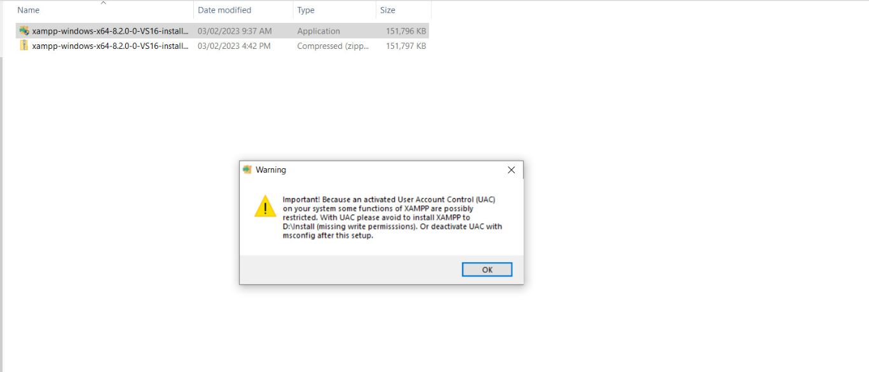

**Bước 4:**

Sau khi nhấn nút “OK” thì trên máy tính chúng ta sẽ hiển thị ra thông báo giao diện để chúng ta set up các chế độ của XAMPP.

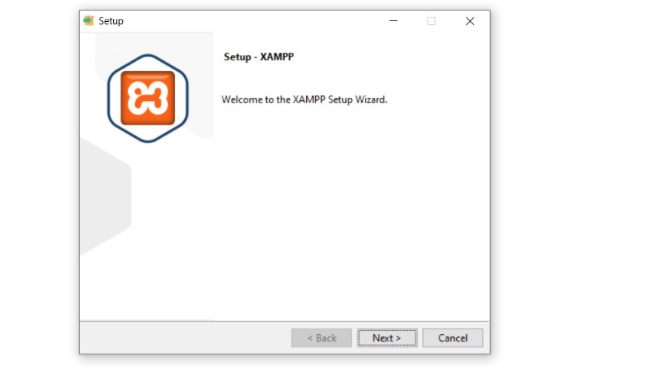

Chúng ta sẽ lựa chọn những tính năng cần thiết đáp ứng nhu cầu của chúng ta bằng cách tick vào các checkbox.

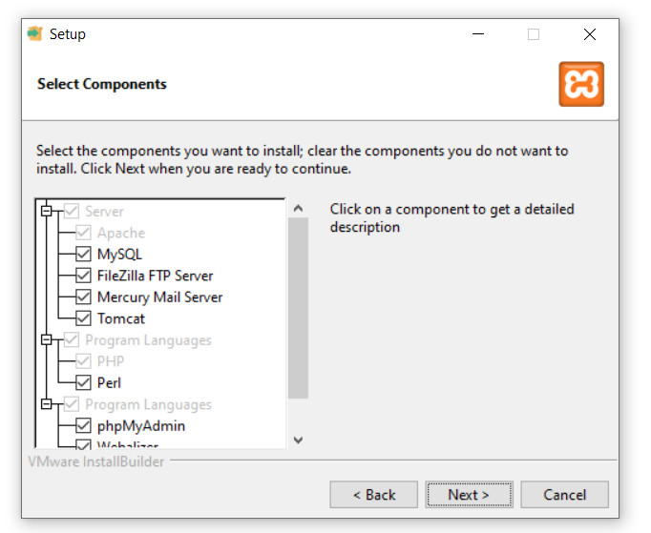

Đường dẫn mặc định sẽ được cài đặt ở ổ C máy tính.

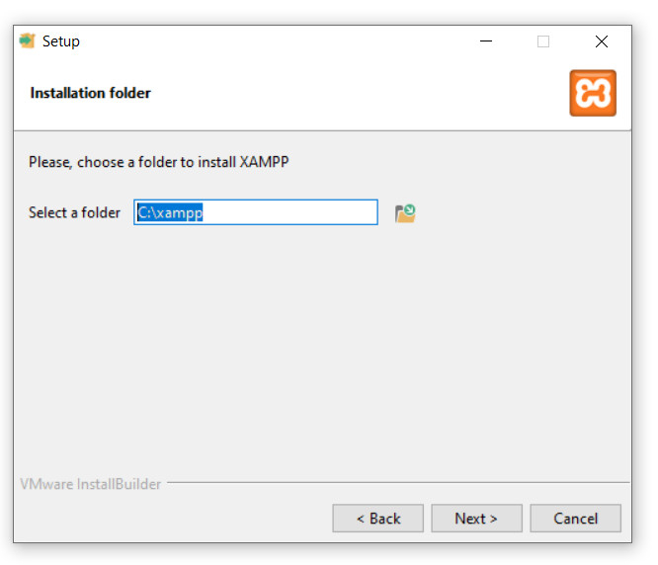

Em sẽ điều chỉnh lại đường dẫn thành ổ D, để phù hợp với máy tính cá nhân em. (Như hình dưới).

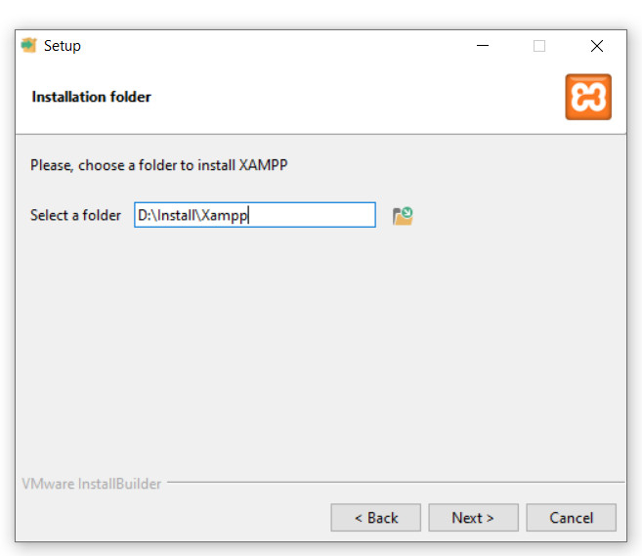

Sau đó chúng ta tiến hành chọn ngôn ngữ. Em sẽ chọn ngôn ngữ là Tiếng Anh.

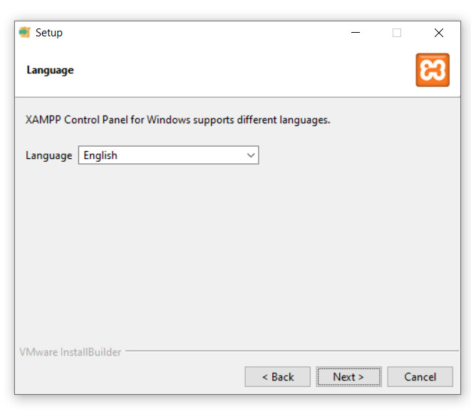

Tiếp theo chúng ta nhấn nút “Next” ở giao diện , và chờ đợi XAMPP được cài đặt vào máy tính chúng ta.

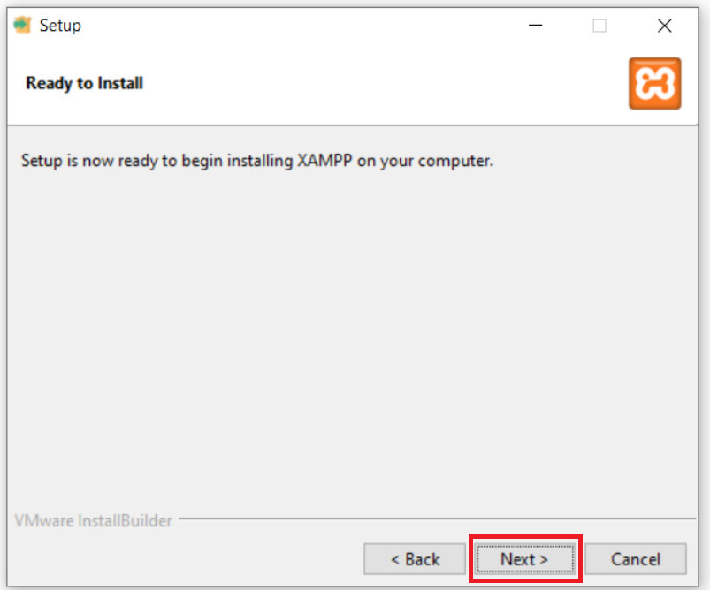

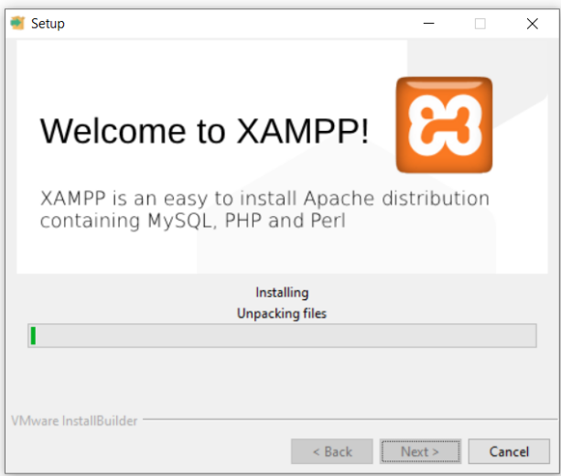

Sau khi cài đặt xong, chúng ta sẽ nhấn nút “Finish” để kết thúc quá trình cài đặt, và giao diện chính của chương trình XAMPP được hiển thị ra.

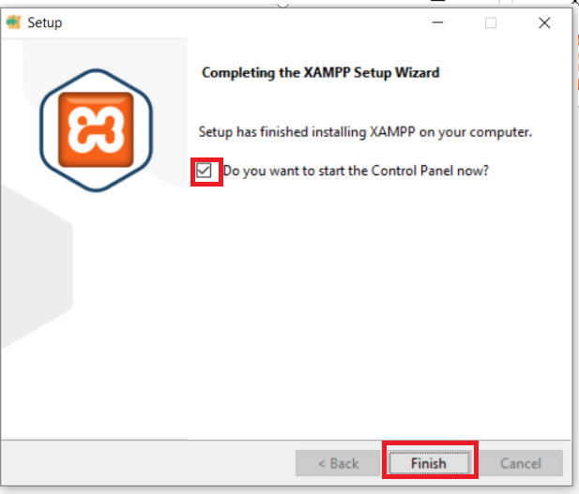

Giao diện chính của chương trình XAMPP.

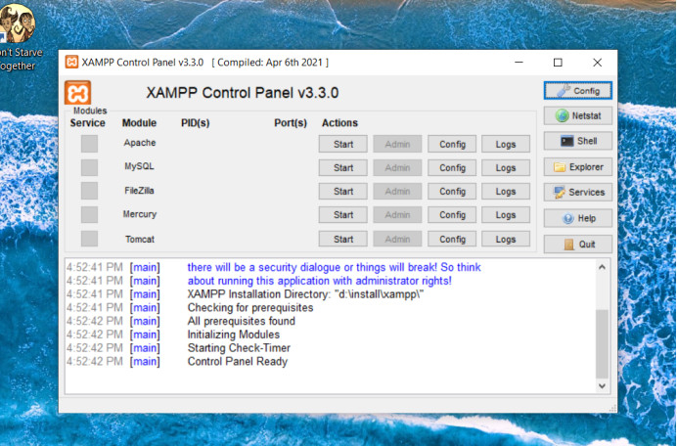

**Bước 5:**

Chúng ta nhấn thử nút **“Start”** của Apache và nhấn thử nút **“Start”** của MySQL để xem thử XAMPP có hoạt động hay không. Và khi chúng ta nhấn khởi động XAMPP lần đầu thì chương trình sẽ hiển thị cảnh báo “Windows Security Alert” như hình và chúng ta nhấn **“Allow access”.**

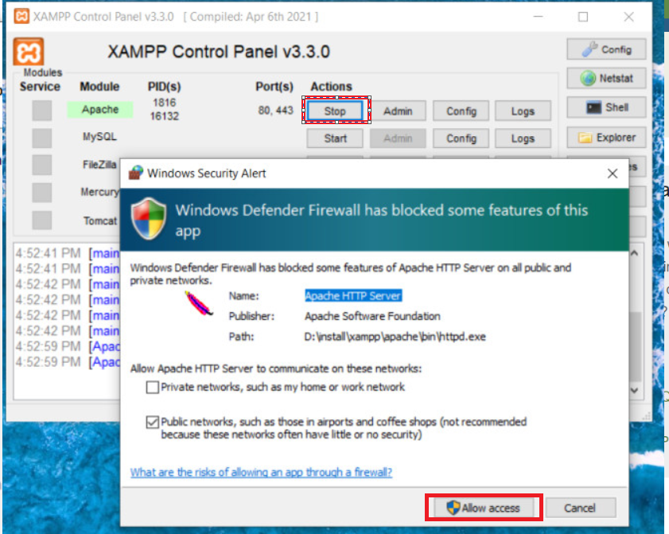

Chương trình XAMPP hoạt động bình thường.

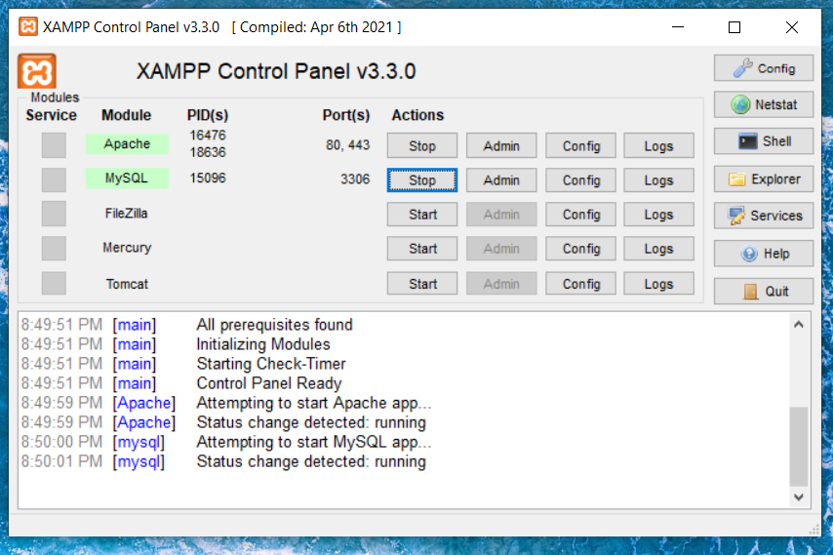

**Bước 6:** Vào trình duyệt bất kỳ trong máy tính và chúng ta gõ ***“localhost/dashboard”*** nếu trình duyệt trả về giao diện như hình bên dưới thì sever XAMPP đã được kích hoạt thành công.

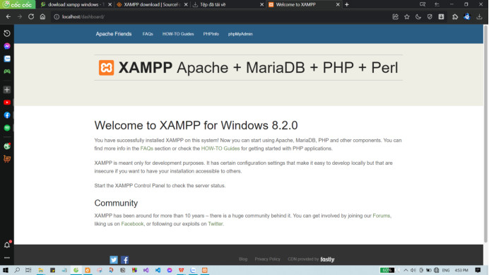

Và khi chúng ta gõ ***“localhost/phpmyadmin/”*** thì giao diện php myadmin sẽ hiển thị ra như hình bên dưới

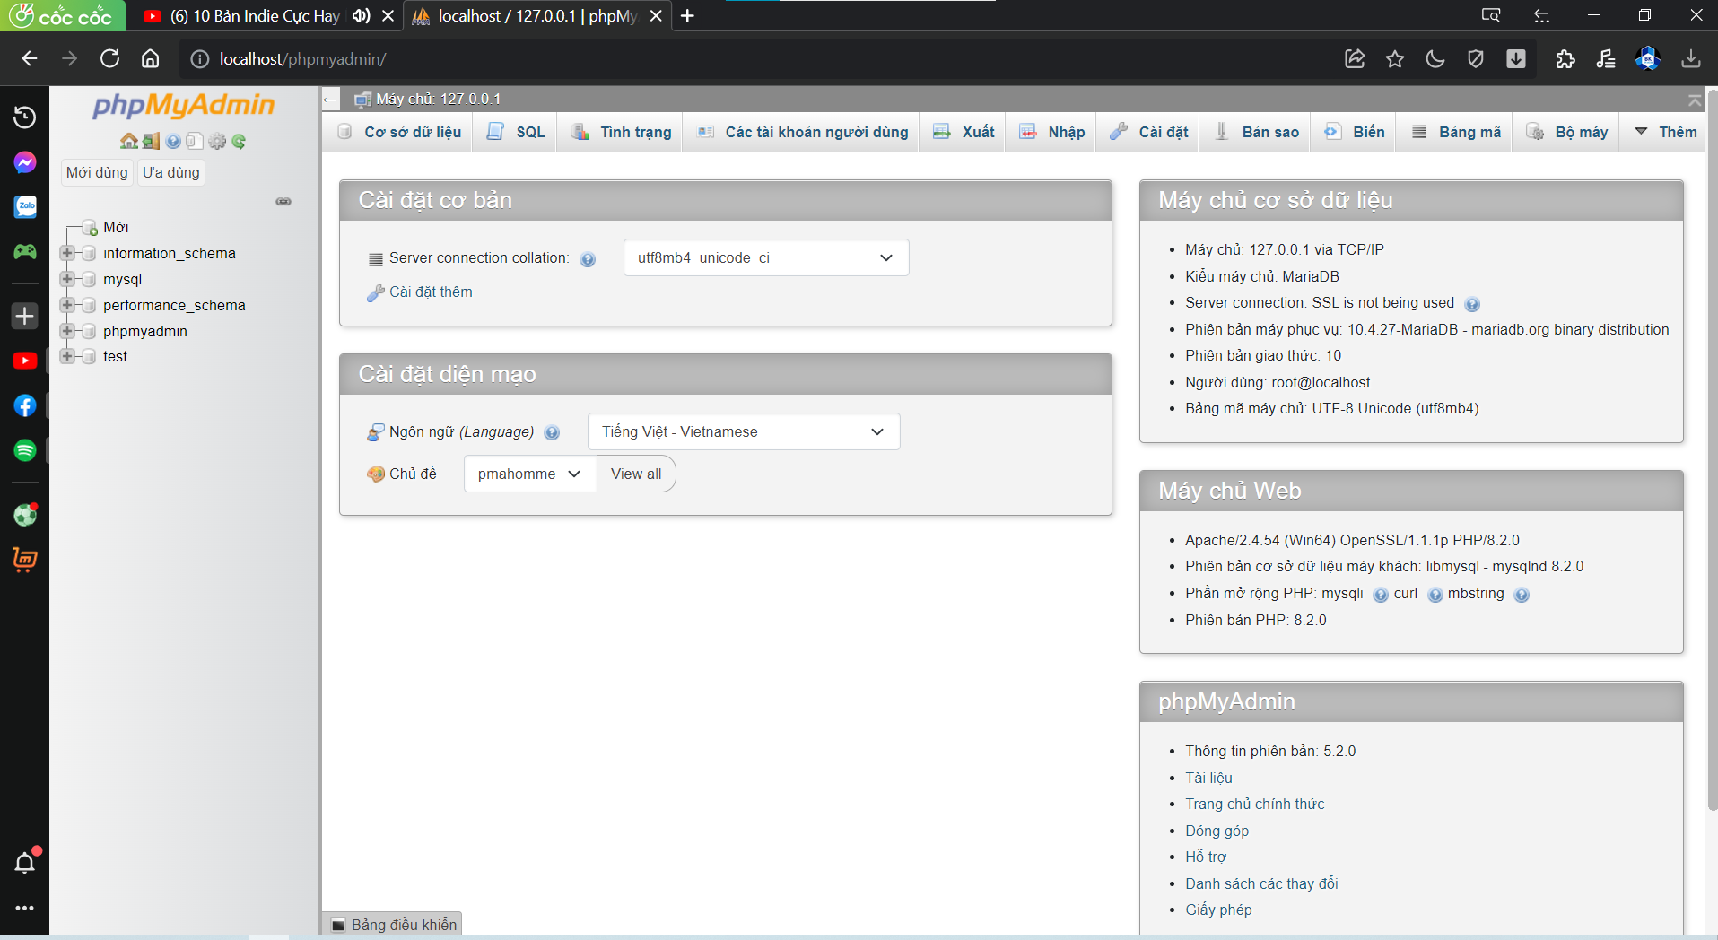

**HẾT**